Der Regenwurm als wichtiges Bodentier

- Der Körper des Regenwurms

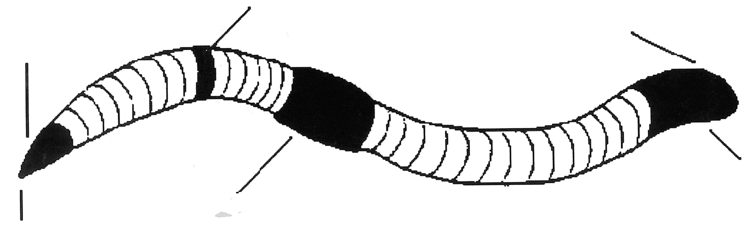
Fülle mit Hilfe dieser Wörter den Lückentext aus!
Adern, After, Borsten, Darm, dicker, gelenkig, Gürtel, Haut, Hinterteil, jungen, keine, Magen, Mundöffnung, Nerven, runde, Schlauch, Segmente, spitz, Unterseite seines Körpers

Der Regenwurm hat einen langen Körper. Er ist in 60-100 Kammern unterteilt, die man auch Segmente nennt. Von außen sehen diese Körperringe aus wie Streifen.
Das Vorderteil des Regenwurms ist spitz geformt. Dort befindet sich auch die Mundöffnung. Am vorderen Teil ist der Körper an einer Stelle etwas dicker. Diese Stelle nennt man Gürtel. Bei ganz jungen Würmern kannst du ihn noch nicht entdecken. Das hintere Ende hat eine runde Form. Am runden Hinterteil befindet sich der After des Regenwurms.
An der Unterseite seines Körpers hat der Regenwurm viele kleine Borsten.
Übrigens:
Der Regenwurm hat keine Knochen. Deshalb ist er sehr gelenkig.
Manchmal kannst du durch seine Haut etwas Dunkles schimmern sehen. Das sind seine Adern, Nerven, sein Magen und sein Darm. Sie liegen wie ein langer Schlauch im Inneren des Wurms.
Der Regenwurm als wichtiges Bodentier

- Der Körper des Regenwurms

Fülle mit Hilfe dieser Wörter den Lückentext aus!
Adern, After, Borsten, Darm, dicker, gelenkig, Gürtel, Haut, Hinterteil, jungen, keine, Magen, Mundöffnung, Nerven, runde, Schlauch, Segmente, spitz, Unterseite seines Körpers

Der Regenwurm hat einen langen Körper. Er ist in 60-100 Kammern unterteilt, die man auch ______________________ nennt. Von außen sehen diese Körperringe aus wie Streifen.
Das Vorderteil des Regenwurms ist ____________ geformt. Dort befindet sich auch die ___________________________. Am vorderen Teil ist der Körper an einer Stelle etwas ________________. Diese Stelle nennt man _____________.
Bei ganz ______________ Würmern kannst du ihn noch nicht entdecken.
Das hintere Ende hat eine ___________ Form. Am runden __________________
befindet sich der _____________ des Regenwurms.
An der ___________________________________________ hat der Regenwurm
viele kleine ________________.

Übrigens:
Der Regenwurm hat __________ Knochen. Deshalb ist er sehr ______________.
Manchmal kannst du durch seine ___________ etwas Dunkles schimmern sehen. Das sind seine _____________, _____________, sein _____________ und sein ____________. Sie liegen wie ein langer _____________ im Inneren des Wurms.
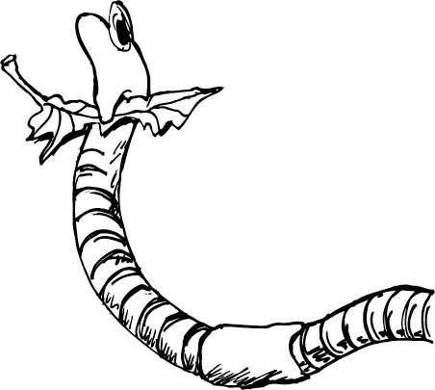
- Der Regenwurm und seine Sinne

Fülle mit Hilfe dieser Wörter den Lückentext aus!
aufprallen, Augen, Erschütterungen, fühlen, Gerüche, gräbt, Maulwurf, Nase, nicht, Ohren, Regentropfen, schaden, Sinneszellen, viele
www.regenwurm.ch

Der Regenwurm hat keine Augen. Er kann also nicht so sehen wie wir. Dafür hat er bestimmte Sinneszellen, mit denen er zwischen hell und dunkel unterscheiden kann. Am Vorderteil hat er besonders viele davon.
Der Regenwurm hat keine Ohren und kann nicht hören. Dafür kann er aber sehr gut fühlen. Er spürt sogar ganz leichte Regentropfen Erschütterungen des Bodens. Er spürt zum Beispiel, wenn Regentropfen auf die Erde aufprallen oder wenn ein Maulwurf sich durch den Boden gräbt.
Der Regenwurm hat keine Nase. Trotzdem frisst er nicht alle Pflanzenreste. Manches mag er nicht. Er kann also Gerüche erkennen. Flüssigkeiten mit scharfem Geruch weicht er aus, weil sie seiner Haut schaden können.
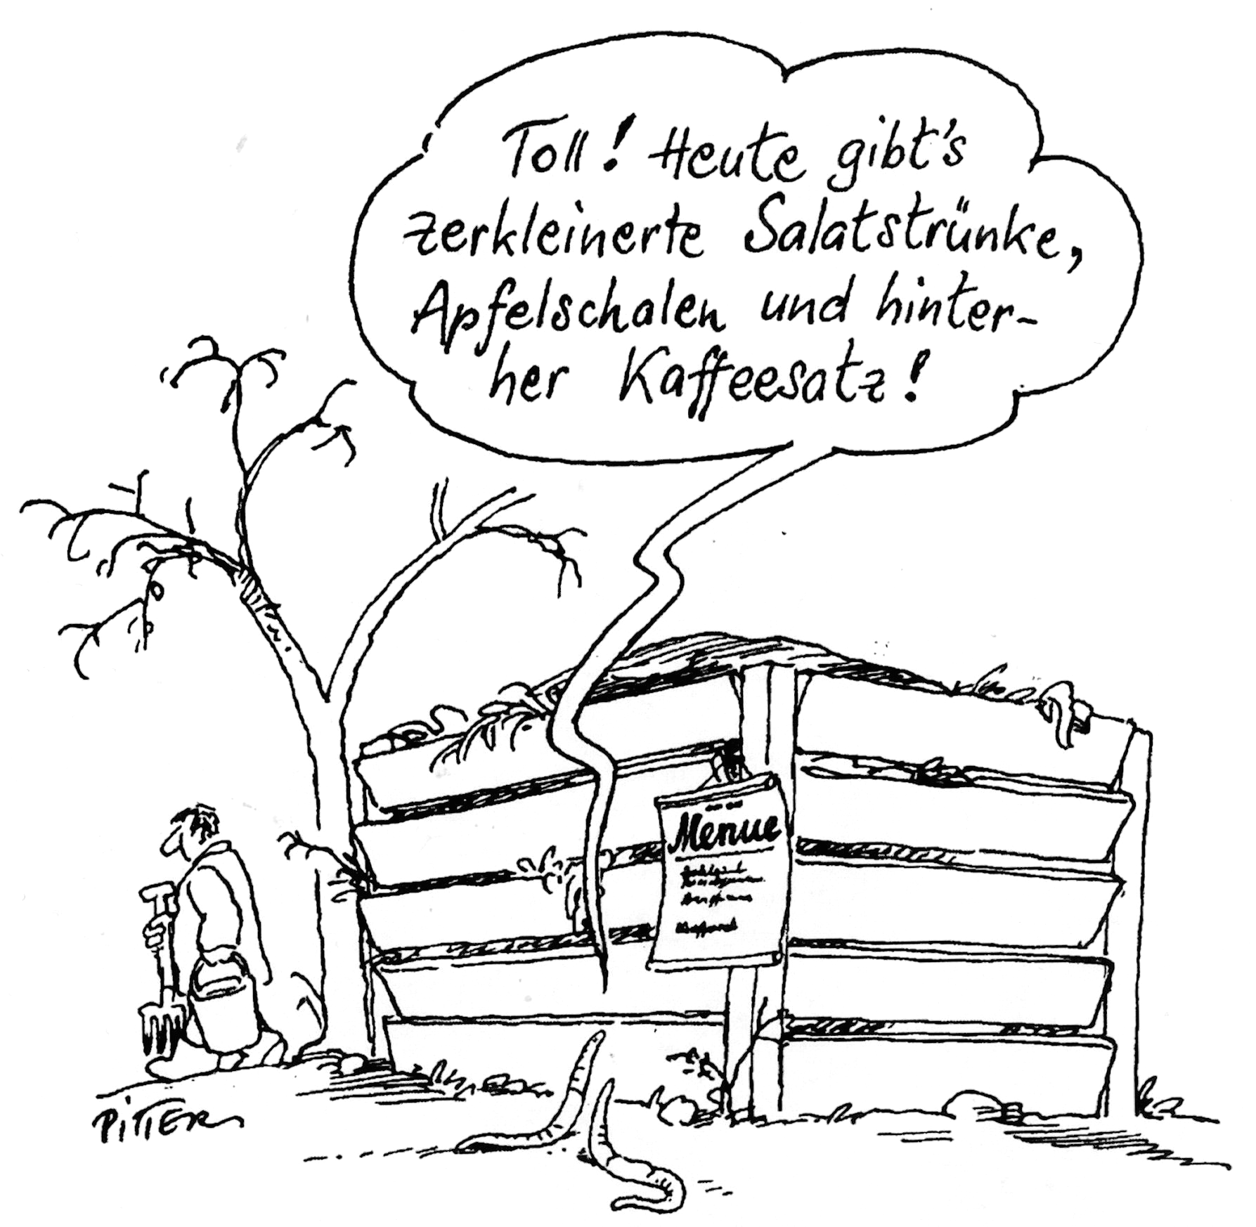

www.regenwurm.ch
2. Der Regenwurm und seine Sinne

Fülle mit Hilfe dieser Wörter den Lückentext aus!
aufprallen, Augen, Erschütterungen, fühlen, Gerüche, gräbt, Maulwurf, Nase, nicht, Ohren, Regentropfen, schaden, Sinneszellen, viele
www.regenwurm.ch

Der Regenwurm hat keine ______________. Er kann also nicht so sehen wie wir. Dafür hat er bestimmte ________________________, mit denen er zwischen hell und dunkel unterscheiden kann. Am Vorderteil hat er besonders ________ davon.
Der Regenwurm hat keine ____________ und kann nicht hören.
Dafür kann er aber sehr gut _______________. Er spürt sogar ganz leichte ____________________________ des Bodens. Er spürt zum Beispiel, wenn ____________________________ auf die Erde ______________________ oder
wenn ein _______________________ sich durch den Boden _______________.
Der Regenwurm hat keine ____________. Trotzdem frisst er _____________ alle Pflanzenreste. Manches mag er nicht. Er kann also _______________ erkennen.
Flüssigkeiten mit scharfem Geruch weicht er aus, weil sie seiner Haut _________
können. www.regenwurm.ch
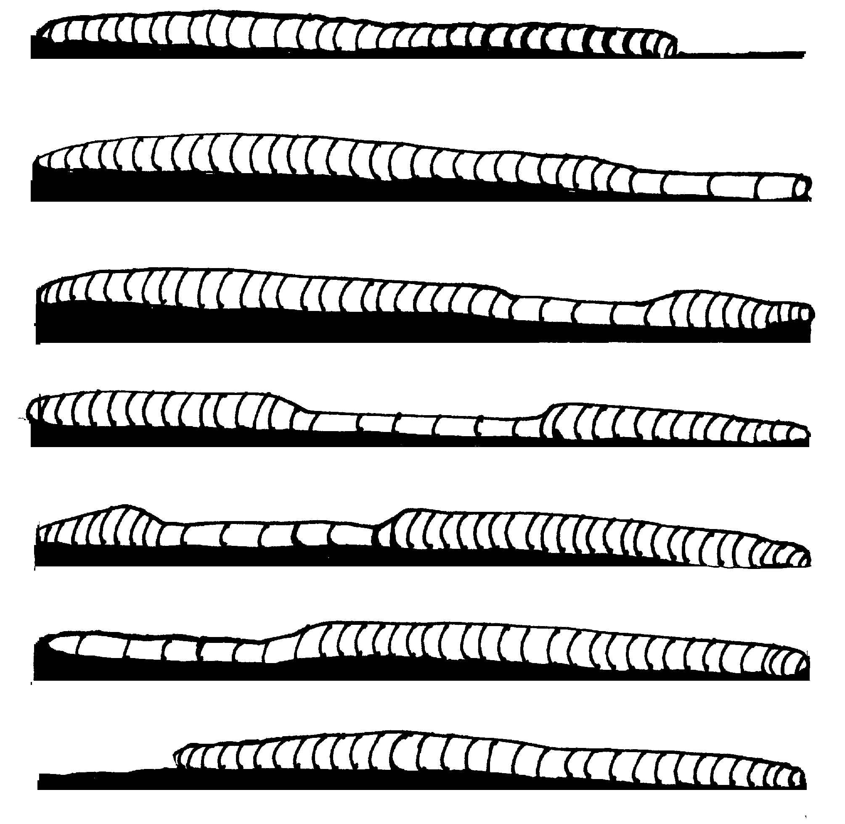
3. So bewegt sich der Regenwurm fort

Fülle mit Hilfe dieser Wörter den Lückentext aus!
bohren, Borsten, feucht, Flüssigkeit, fortzubewegen, Gängen, hart, Kriechen, Körperflüssigkeit, Muskeln, rückwärts, Schleimschicht, schneller, Strecken, streckt, zugespitzt, Zusammenziehen www.regenwurm.ch

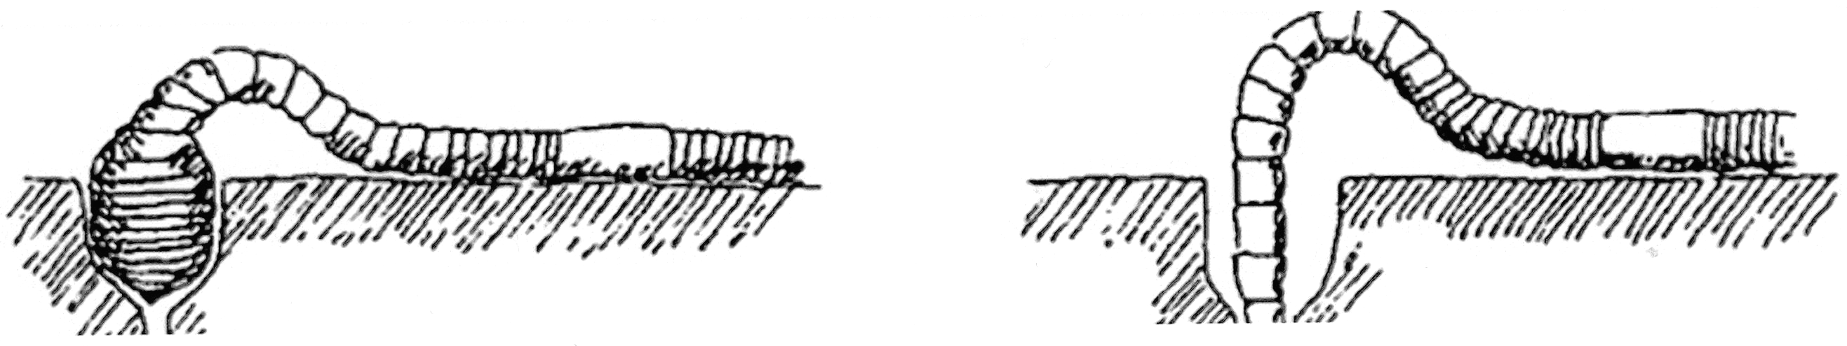
Der Regenwurm hat viele starke Muskeln. Sie helfen ihm sich fortzubewegen. Zuerst zieht er die Muskeln beginnend am Vorderkörper bis zum Hinterteil zusammen. Anschließend streckt er seinen Körper wieder. Im Inneren jedes Segmentringes befindet sich vor allem Flüssigkeit. Darauf drücken die Muskeln des Regenwurms, so dass er beim Kriechen abwechselnd dick und dünn wird. Damit er in seinen Gängen nicht zurückrutscht, braucht der Regenwurm seine Borsten. Diese stemmt er in die Erde, bevor er die hintere Körperhälfte nachzieht. Seine Haut ist außerdem glatt und feucht, so kommt er in der Erde schneller vorwärts. Seine Schleimschicht schützt ihn vor Verletzungen. Übrigens kann der Regenwurm ebenso schnell vorwärts wie rückwärts kriechen! Obwohl er kein Skelett besitzt, kann sich der Regenwurm auch in die Erde bohren. Das Vorderende ist zugespitzt und hat sehr viele Muskeln, die die Körperflüssigkeit zusammendrücken. So wird das Vorderende sehr hart. Hat sich der Regenwurm erst einmal eingegraben, verschwindet er durch abwechselndes Strecken und Zusammenziehen. schnell im Boden.

www.regenwurm.ch
3. So bewegt sich der Regenwurm fort

Fülle mit Hilfe dieser Wörter den Lückentext aus!
bohren, Borsten, feucht, Flüssigkeit, fortzubewegen, Gängen, hart, Kriechen, Körperflüssigkeit, Muskeln, rückwärts, Schleimschicht, schneller, Strecken, streckt, zugespitzt, Zusammenziehen www.regenwurm.ch

Der Regenwurm hat viele starke ___________________. Sie helfen ihm sich _____________________________. Zuerst zieht er die Muskeln beginnend am Vorderkörper bis zum Hinterteil zusammen. Anschließend ________________ er seinen Körper wieder. Im Inneren jedes Segmentringes befindet sich vor allem __________________________. Darauf drücken die Muskeln des Regenwurms, so dass er beim _________________ abwechselnd dick und dünn wird. Damit er in seinen _________________ nicht zurückrutscht, braucht der Regenwurm seine _______________. Diese stemmt er in die Erde, bevor er die hintere Körperhälfte nachzieht. Seine Haut ist außerdem glatt und ____________, so kommt er in der Erde _____________ vorwärts. Seine _________________________ schützt ihn vor Verletzungen. Übrigens kann der Regenwurm ebenso schnell vorwärts wie ________________ kriechen! Obwohl er kein Skelett besitzt, kann sich der Regenwurm auch in die Erde ____________. Das Vorderende ist ____________ und hat sehr viele Muskeln, die die _____________________________________ zusammendrücken. So wird das Vorderende sehr _______. Hat sich der Regenwurm erst einmal eingegraben, verschwindet er durch abwechselndes __________________ und __________________________ schnell im Boden.

www.regenwurm.ch
4. Der Regenwurm macht den Boden fruchtbar!

Fülle mit Hilfe dieser Wörter den Lückentext aus!
aufnahmefähig, fruchtbarer, Gartenarbeiter, kaum, Kothäufchen, lockern, Nahrung, Nahrung, oben, Regen, Wachsen, wiederholt, Wurzeln, zusammengerolltes

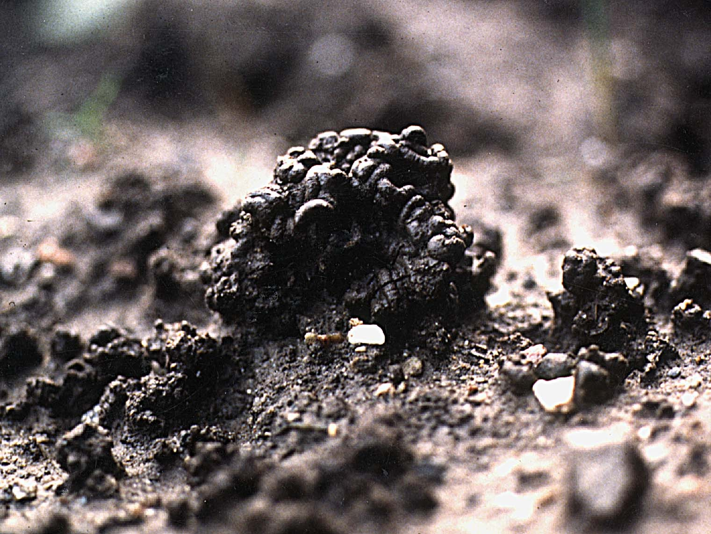
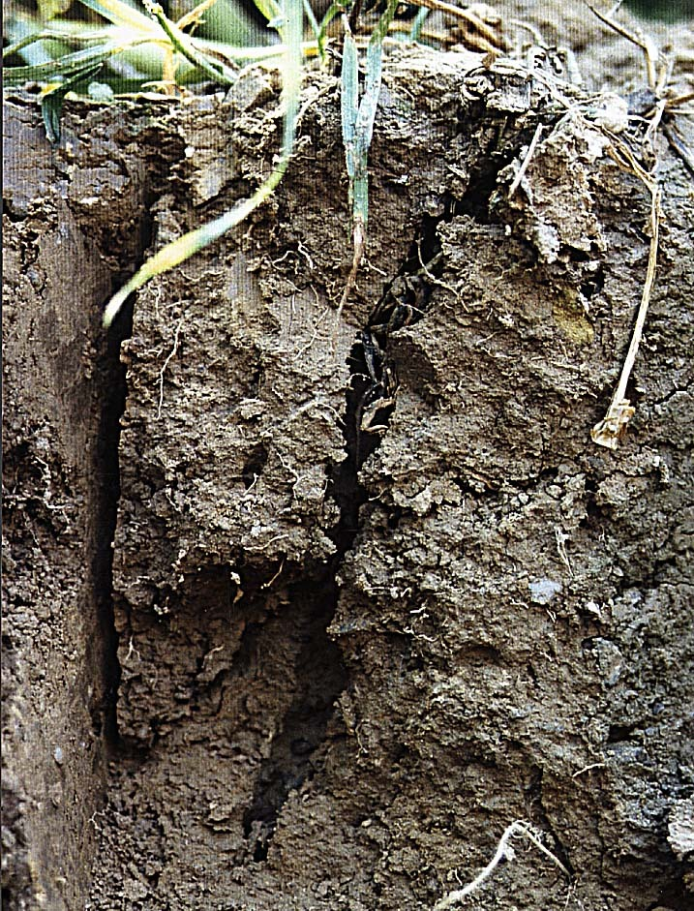
Der Regenwurm gehört zu den Tieren, die kaum beachtet werden. Allerdings sind Regenwürmer die allerbesten „Gartenarbeiter“. Sie fressen sich durch die Erde und lockern den Boden auf. Ständig wiederholt sich diese Arbeit des Regenwurms. Auf diese Weise macht er den Boden aufnahmefähig für Regen und schafft Platz für Wurzeln. Er kriecht nach oben, um sich Nahrung zu besorgen. Vielleicht hast du schon einmal gesehen, wie er ein zusammengerolltes Blatt nach unten zieht, um es in Ruhe unter der Erde aufzufressen. Sobald er alles verspeist hat, kriecht er wieder nach oben, legt dort seine Kothäufchen ab und sucht wieder neue Nahrung. Er zieht Pflanzenreste, Blätter und kleine Äste in den Boden und verdaut alles. Was er verdaut und wieder ausscheidet ist fruchtbarer Humus, den die Pflanzen zum Wachsen brauchen.

www.regenwurm.ch www.regenwurm.ch
4. Der Regenwurm macht den Boden fruchtbar!

Fülle mit Hilfe dieser Wörter den Lückentext aus!
aufnahmefähig, fruchtbarer, Gartenarbeiter, kaum, Kothäufchen, lockern, Nahrung, Nahrung, oben, Regen, Wachsen, wiederholt, Wurzeln, zusammengerolltes

Der Regenwurm gehört zu den Tieren, die ________________ beachtet werden. Allerdings sind Regenwürmer die allerbesten „___________________________“. Sie fressen sich durch die Erde und _________________ den Boden auf. Ständig _______________________ sich diese Arbeit des Regenwurms. Auf diese Weise macht er den Boden _________________________ für _________________ und schafft Platz für ____________________. Er kriecht nach oben, um sich _________________ zu besorgen.
Vielleicht hast du schon einmal gesehen, wie er ein ________________________ Blatt nach unten zieht, um es in Ruhe unter der Erde aufzufressen.
Sobald er alles verspeist hat, kriecht er wieder nach ___________, legt dort seine ________________________ ab und sucht wieder neue ___________________. Er zieht Pflanzenreste, Blätter und kleine Äste in den Boden und verdaut alles. Was er verdaut und wieder ausscheidet ist ________________________ Humus, den die Pflanzen zum ___________________ brauchen.

www.regenwurm.ch www.regenwurm.ch

